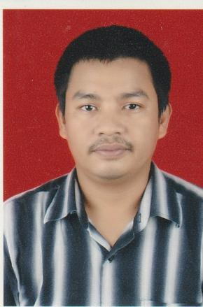




1983-1990 SD.Negeri 1 Pinrang
1990-1993 SMP Negeri 1 Pinrang
1993-1996 SMEA Negeri Pinrang
1996-2004 Universitas “45” Makassar

BTN Sakinah Baru Utara Blok E14 no. 16
SUDIRMAN, SE

PENDIDIKAN
+62 8524 2204 051
+62 8524 2204 051
2002-2014 Universitas Hasanuddin
Honorer Fakultas Kedokteran

2014-Sekarang Universitas Hasanuddin
PNS Fakultas Kedokteran

Nama : Sudirman, SE
Tempat, Tgl Lahir : Pinrang, 27 Mei 1976
Jenis Kelamin : Laki - Laki
Agama : Islam
Kewarganegaraan : Indonesia
Status : Menikah

SUDIRMAN, SE

PENGALAMAN
KONTAK
abidfhadilabiyan@gmail.com

